让您的网络生活四通八达 ExVPN-网络加速器介绍
——EXVPN业务指导书


一、应用背景 美国某大型自助装修零售商HD是齐名于沃尔玛和家乐福的全球知名的跨国零售巨头，由于中国经济的迅速发展，为了全球战略，2002年，HD公司在上海和深圳成立了采购服务咨询有限公司，全面负责中国区采购工作。目前，在中国采购的份额占其全球采购的10%，已与中国500多家供应商建立了伙伴关系。
正是这几年，中国房地产市场空前繁荣，带动国内建材市场释放出巨大容量——每年超过6000亿元的巨大蛋糕散发诱人气息。此时，欧洲同行百安居、欧倍德开始大举进军中国市场，HD也开始在中国重新寻找机会。由于进入市场较晚，HD一开始就把进入中国市场的方式定位为全球采购并收购现有网络。在中国的采购基地遍布20个省市地区，主要是建筑装修材料，房间装饰用品，个性化家具，以及厨房用品等几大类。公司目前在中国的员工总计有300人左右。
二、应用问题 HD中国区一个有两个分部，分部是上海和深圳分公司，负责全国的采购工作。有时候供应商会位于内地其他省份，比如浙江的义乌等。需要采购人员、品质管理人员长期出差了解相关的报价及现场控制工作，并把情况向中国区大区经理以及亚太总部汇报。公司原本使用的是5M的电信光纤线路，平时员工的Internet 访问以及外出员工对内的资源的调度，都经过该线路进行连接。由于采购工作出差频繁，因此对网络连接速度和效率的要求比较高。
由于采购工作的范围广，调研时间长，需要反馈及时，并尽快做出决策，比如有些节日性的用品一旦延误了采购时间就会影响很大程度的发货销售工作而给公司造成很大的损失。而和各地连接的主要方式――网络成为了一个重要的环节。
可是，尽管在网络的构建上投入了大量的成本和人力物力，但是仍然有员工反应外出时无法正常的登陆公司内部的网络，信息无法做及时的传递而且经常无法正常收发邮件。而不管如何改变现有的网络，如何加大现有的带宽，如何改进现有平台，似乎都无法从根本上解决外出员工对公司资源的高速访问。外出员工依然抱怨公司的服务器有时能用，有时不能用。这给公司的工作造成了很大程度不便，也给相关的部门造成了巨大的压力。问题的关键点就是外出员工所在地网络与公司所用网络存在严重跨网问题而引起的。外出所使用的网络是无法自己做选择的，那就只能修改可以修改的本地网络了。而且很多时候，采购都是时间性的工作，不会长期驻扎在一个地方，也不可能构建一个固定的网络。尽管可以布置光纤或者长途线路，然而施工的成本以及事后的维护等问题却是伴随而来更头疼的问题。
幸好市场上出现了一种解决移动办公、个人用户南北互通问题的产品： ExVPN,中文名称为网络加速器.
三、上线情况 ExVPN，无需在客户端放置任何的设备，保持完整的用户实际线路，用户无需为此改变任何的网络架构。增加的，只是外出的员工使用方式。
原本出差员工处于外地，当他们要使用公司内部资源的时候，就必须与公司建立VPN的连接，然后公司摄取数据或者上传信息。但是由于出差员工经常四处奔波，有时候目的地不是一个地方，当地的网络情况完全不同，所使用的网络也是走到哪里就用哪里。从而使得当外出员工使用非公司本地运营商线路的时候，出现了联而不通，通而不畅的局面。更为麻烦的是，大额采购需要向采购部汇报，网络要延伸到各地。
而现在，使用了ExVPN技术之后，外出员工每人都使用一个ExVPN帐号，接入ExVPN网络平台。平台通过自有的 Transit Express技术，使得外出的移动客户无论所处的是什么网络，都能高速的接入到ExVPN平台。再通过Transit Express技术，将用户的数据完全导入电信网络，由电信核心网络直接将数据送入公司内部，实现移动员工和公司内部的无障碍互访。而在成本方面，由于没有过多的工程实施，仅仅是对用户分配一定的移动帐号。因此，成本方面比任何一种专线形式都低廉，并可以保证在任何地方都顺利的接入公司内部网络，高速的传递数据。
从此，HD公司终于没有了网络互联的后顾之忧，在此次圣诞节采购期间，由于沟通及时，用最短的时间订购了不同种类的圣诞节用品，满足了欧美市场的节日需求，为圣诞节购物期做出了卓越的贡献而获得了HD总部的额外嘉奖。
ExVPN，让您的网络生活四通八达。
四、 EXVPN介绍: “网络上最远的距离不是从中国到美国，而是从电信到网通”， 针对跨域通讯问题，推出ExVPN产品作为个人、移动办公用户南北互通解决方案，提供快速、直接的互联网访问。如您要经常访问国外服务器，Exvpn更是不错的选择。用户不需再为缓慢的互联网通讯而耽误时间，真正领略互联网为工作生活带来的便捷。
ExVPN功能：智能多线、智能选路。ExVPN可以让电信和网通及其它运营商互联互通，保持畅通的速度。 如果您是电信用户，使用ExVPN后，访问网通的站点或游戏服务器速度一样流畅； 如果您是网通用户，使用ExVPN后，访问电信的站点或游戏服务器速度也一样流畅。
EXVPN特点：
1. 帮助客户快速访问全球Internet网络
2. 解决网络延迟引起的丢信、退信问题
3. 解决中国南北电信互联互通瓶颈问题
Exvpn能帮您解决以下问题：
1、提升上网访问速度，解决你上国外网站难问题；
2、顺畅收发国内外邮件，解决收发邮件难问题；
3、通过指定IP，访问公司内部资源；
4、随时随地移动办公；
5、玩国内外网络游戏更顺畅。
实用举例:1、平时您无法登陆的香港雅虎网站:www.yahoo.com.hk, 现在也能轻松浏览。2、上国外网站，提速可达10倍左右。
EXVPN网络拓朴图:
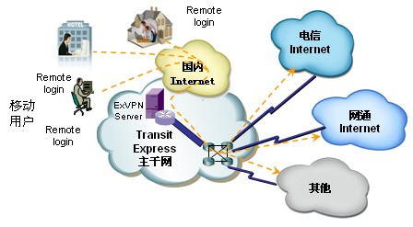

使用说明：您只需要下载客户端软件（软件大小：856KB）,选择相应操作系统语言，无需安装,只要双击“ExVPN_XX.exe” ，输入用户名和密码（用户可自行申请帐户名称和密码），ExVPN客户端软件可根据手工测试服务器的速度，并选择最快的服务器或选择自动模式依据Local DNS智能选择最快的服务器登录,点击连接即可。用户在目前使用的宽带或其他网络上通过我司提供的客户端软件登录，即可高速接入我司电信、网通及其他互联网出口骨干网络，快速、稳定访问全球Internet网络、南北互通。并可按需求申请256K、512K等带宽。
用户使用的操作系统可以为 Microsoft Windows NT 工作站、Windows 98和 Windows 2000/XP/2003。
软件图标：
软件获取方式:
- 网上下载：（网址暂缓公布）
- 电子邮件
- QQ
- 其他方式，如U盘，光盘等
EXVPN登录界面图：

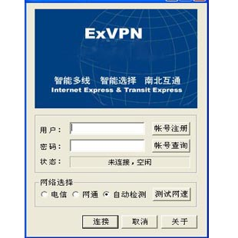

试用测试帐号（5个）：（帐号和密码一样，免费试用，有5分钟使用限制）
TEST_ZYT001 TEST_ZYT002 TEST_ZYT003
TEST_ZYT004 TEST_ZYT005

EXVPN适用对象:
- 企业管理层：需要经常外出或在家办公，访问公司内部网资源，如ERP、CRM等；
2、移动办公用户：需要经常外出，随时随地移动办公；
3、网游爱好者：国内网游爱好者需要经常跨网访问其他运营商服务器上的网络游戏，跨网访问延迟过大，玩游戏不顺畅；还有大量的网游爱好者需要经常访问韩国游戏服务器上的网络游戏，跨国访问速度缓慢，导致玩游戏不爽，用Exvpn，玩啥游戏都顺畅。绝对比用代理IP质量好几倍。
3、小规模公司办事处：因为现在很多公司在外地都有办事处，而由于办事处的网络条件不是很好，使用公司ERP、K3等应用时网络访问速度缓慢，特别是跨网访问，而使得应用无法使用，使用Exvpn，应用全搞定。
4、国外网站浏览需求者。
ExVPN-网络加速器，特别适合酒店宾馆、网游发烧友、企业移动办公人员

常见问题解答：
1、问：使用ExVPN客户端拨号失败是什么原因？怎么解决？
答：请使用对应线路供应商提供的DNS服务器，以保证ExVPN客户端软件可以选择最快的服务器成功登陆。
常用DNS列表：
中国电信DNS：202.96.128.68、202.96.134.133
中国网通DNS：210.21.220.6、210.21.196.6、210.22.70.3
其它DNS：220.231.183.9、220.231.183.8、202.14.67.4
2、问：错误691是什么原因？怎么解决？
答：用户名或密码输入错误。请重新输入，注意区分大小写；帐号被禁用、已过期或余额不足。登陆系统查看
帐号状态，并按要求进行续费。如问题依然存在，请直接与我司客服中心联系。电话：0769-22303210 13380143222
3、问：错误619是什么原因？怎么解决？
答：防火墙阻塞了相关端口。检查防火墙策略（包括XP自带防火墙），开放TCP 1723端口，或禁用防火墙策略。
4、问：错误678是什么原因？怎么解决？
答：远程计算机没有响应。检查本地计算机是否连上Internet，如正常，请检查防火墙设定（参考错误619解决办法）。
资费说明：
服务名称 | 带宽 | 服务内容 | 申请费用 |  | 备注
服务名称 | 带宽 | 服务内容 | 新装一次性费用 | 预付费 | 备注
ExVPN标准版 | 256K | 包月 | 免费 | ￥150元/月*申请月份
ExVPN标准版 | 256K | 包年 | 免费 | ￥150元/月*12月 | 年付赠送一个月使用
ExVPN白金版 | 512K | 包月 | 免费 | ￥200元/月*申请月份
ExVPN白金版 | 512K | 包年 | 免费 | ￥200元/月*12月 | 年付赠送一个月使用

说明:
1、资费表以月为单位计算的期间指自本月的某日到下个月同一日的前一天为1个月。举例：从2006年9月5日开始的，那么到2006年10月4日就算满1个月；2006年1月1日开始的，一个整月就算到2006年1月31日。
2、申请月份指客户向我司申请ExVPN的服务期为几个月。
3、以上价格不含税。
购买方式：
1、首次开通：客户申请包月使用，预付费用后1个工作日内开通，即开即用，方便快捷。
2、续费使用：请于到期日提前三个工作日续清费用，以免耽误正常使用。

开户银行：东莞市工商银行东城东大支行
帐号：95588 82010 00081 8856
收款人：胡体江
特别提醒：客户通过现金、转帐或网上支付后，请及时与我处联系确认，以免耽误开通使用。
业务销售提成办法：
- 公司实行全员销售，严格按规定价格销售，本帐户薄利销售，无降价优惠；
- 销售人员按实收金额的5%作销售提成，按月核算发放，离职后即停提成；
- 销售人员为客户开通或续费时，须填报《EXVPN帐户申请单》，凭单核查。
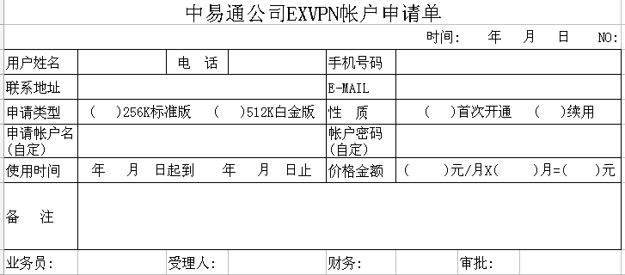

EXVPN全国代理—东莞市中易通数字通信有限公司
地址：东莞市旗峰路288号新世纪大厦四楼C单元
电话：0769-22303210 22024058-555
手机：13380143222 联系人：洪亮
QQ：519691663
E-mail：hong222@bfb-100.com zyt@bfb-100.com
http://www.bfb-100.com

